Министерство образования Республики Беларусь

Учреждение образования

«Белорусский государственный университет информатики и радиоэлектроники»

Филиал

«Минский радиотехнический колледж»

Учебная дисциплина «Программные средства создания Internet-приложений»

Лабораторная работа №21

Тема: «Работа со стандартными объектами JavaScript: объект Date, объект Math»

Выполнил: Гончаров П.В.

Проверила: Терешко О.И

Минск 2020

Лабораторная работа № 21

Номер учебной группы: 7к2492.

Фамилия, инициалы учащегося: Гончаров П.В.

Дата выполнения работы: 05.02.2020

Тема работы: «Работа со стандартными объектами JavaScript: объект Date, объект Math»

Цель работы: Формирование умений использования стандартных объектов и их методов при написании сценариев на языке JavaScript.

Результат выполнения работы

Вариант 3

Программный код

<!DOCTYPE html>

<html lang="en">

<head>

    <meta charset="UTF-8">

    <meta name="viewport" content="width=device-width, initial-scale=1.0">

    <title>Lab 21</title>

    <script src="script.js"></script>

</head>

<body>

    <button onclick="startTimer()">start timer</button>

    <button onclick="stopTimer()">stop timer</button>

</body>

</body>

</html>

//1 Вывод месяцев текущей пары года

function getMonthNames() {

  const month = [

    "декабрь", "январь", "февраль",

    "март", "аперель", "май",

    "июнь","июль", "август",

    "сентябрь", "октябрь", "ноябрь"

  ];

  const iMonth = Math.floor((new Date().getMonth() + 1) / 4) \* 3;

  return [

    month[iMonth], month[iMonth + 1], month[iMonth + 2]

  ]

}

console.log(`Задание №1: ${getMonthNames().join(", ")}`);

//2 Вывод возраста по введенной дате рождения

function getAge(birthday) {

  var ageMs = Date.now() - birthday.getTime();

  var ageDate = new Date(ageMs);

  return Math.abs(ageDate.getUTCFullYear() - 1970);

}

console.log(`Задание №2: ${getAge(new Date("1940-06-26"))}`);

//3 кнопки: вывод промежутка времени между кликами

let startTime;

function startTimer() {

  if (!startTime) {

    startTime = new Date().getTime();

  }

}

function stopTimer() {

  if (!startTime) {

    return;

  }

  const duration = new Date().getTime() - startTime;

  startTime = 0;

  console.log(`Задание №3: ${duration / 1000}`);

}

//4 часть 1 вариант 3: вывод расстояния между двумя введенными координатами

function getDistanceBetweenPoints() {

  const x1 = prompt("Введите x1:");

  const y1 = prompt("Введите y1:");

  const x2 = prompt("Введите x2:");

  const y2 = prompt("Введите y2:");

  return Math.sqrt(Math.pow(x2 - x1, 2) + Math.pow(y2 - y1, 2));

}

console.log(`Задание №4 часть 1: Растояние между точками равно ${getDistanceBetweenPoints()}`);

//4 часть 2 вариант 3: конвертация всех символов введенной строки в верхний регистр. Возвращение исходной и конвертированной строки

function getUppercaseStr(str) {

  const strUpper = str.toUpperCase();

  return console.log(`Задание №4 часть 2: исходняя строка: ${str}, полученная: ${strUpper}`);

}

const str1 = "строка4";

getUppercaseStr(str1);

//5 Через прототип расширить встроенный объект Number методом isOdd(), который возвращает true, если число нечетное

Number.prototype.isOdd = function() {

  return Boolean(this % 2);

}

const n = 7;

console.log(`Задание №5: ${n.isOdd()}`);

//6 функция, получающая в качестве параметра переменную содержащую строку и с помощью регулярного выражения проверяет,

//начинается ли содержимое этой переменной с цифры или нет.

const str2 ="1ex";

function exersice6(str) {

  if(/^\d/.test(str)) return console.log(`Задание 6: строка "${str}" начинается с цифры`)

  else return console.log(`Задание 6: строка "${str}" не начинается с цифры`);

}

exersice6(str2);

Скриншот страницы

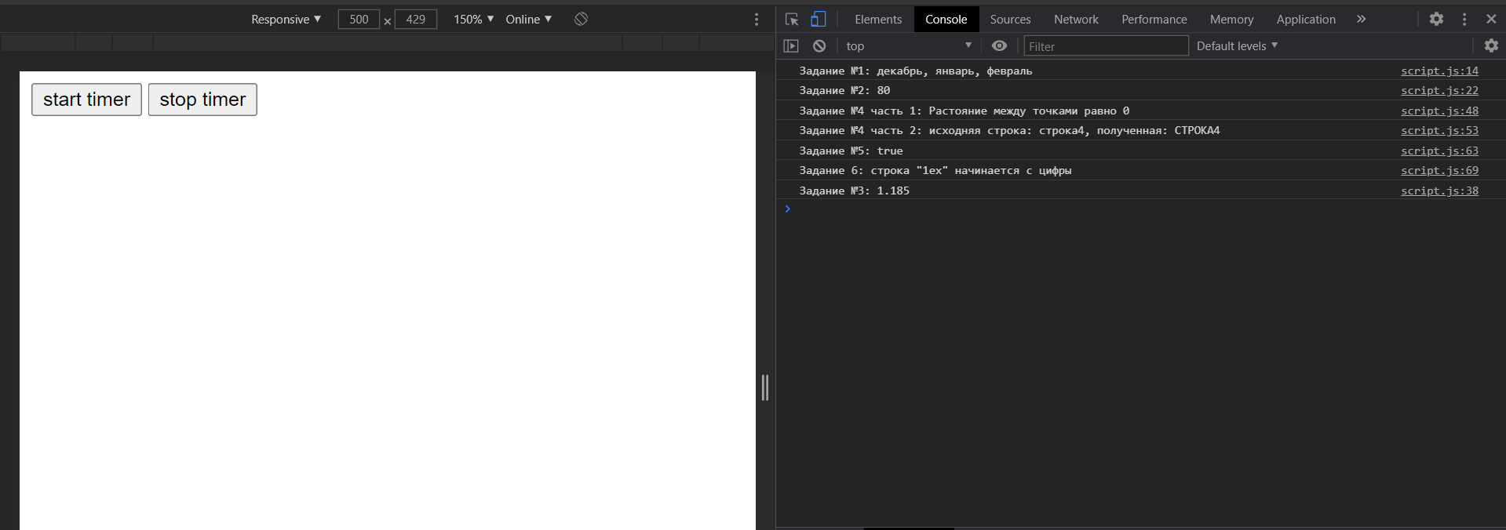

Ответы на контрольные вопросы:

1. Перечислите известные способы создания объектов в JavaScript?

Array, Boolean, Date, Function, Math, Number, RegExp и String, а так же примитивный объект Object

1. Приведите примеры создания объектов при помощи стандартных объектов JavaScript

let x1 = new Object(); // Новый объект Object

let x2 = new String(); // Новый объект String

let x3 = new Number(); // Новый объект Number

let x4 = new Boolean(); // Новый объект Boolean

let x5 = new Array(); // Новый объект Array

let x6 = new RegExp(); // Новый объект RegExp

let x7 = new Function(); // Новый объект Function

let x8 = new Date(); // Новый объект Date

1. На какие категории можно разделить методы объекта Date

1) методы, начинающиеся с «set», предназначены для установки даты и времени в объектах Date;

2) методы, начинающиеся с «get», предназначены для извлечения даты, времени или их частей из объектов Date;

3) методы, начинающиеся с «to», возвращают дату и время (или их части) в виде строковых значений.

4. В чем отличие при методов Date.getHours() и Date.getUTCHours()?

Первый метод получает часы из указанной даты по местному времени, другой по всемирному времени

1. Опишите алгоритм сравнения строк.
2. Сначала сравниваются первые символы строк.
3. Если первый символ первой строки больше (меньше), чем первый символ второй, то первая строка больше (меньше) второй. Сравнение завершено.
4. Если первые символы равны, то таким же образом сравниваются уже вторые символы строк.
5. Сравнение продолжается, пока не закончится одна из строк.
6. Если обе строки заканчиваются одновременно, то они равны. Иначе, большей считается более длинная строка